Вступление,
Данная книга представляет сборник занимательных задач по математике "одетых в форму" блок-схем. Большинство из них содержит команду
"Ввод © ", где © - число, являющееся решением задания, записанного перед блок-схемой. Поиск зтого числа является своеобразным ключом к решению задания.
Решение заданий сборника призвано не только способствовать
развитию знаний по различным разделам математики, умению сравнивать, проводить аналогии, делать выводы и обосновывать их, но прививает
навыки к чтению блок-схем.
Книга адресована настоящим любителям математики, ученикам старших классов, учителям и студентам педагогических институтов.

1. Графический портрет_алгоритма
Для составления программ в программировании нужно освоить определённый стиль мышления. который предполагает умение глубоко продумывать способы достижения поставленной цели. Такой стиль мышления называется алгоритмическим. Напомним, что под термином алгоритм в математике понимается определённый порядок действий, необходимых для решения данной задачи. Блок-схема своеобразный графический портрет алгоритма. В каждой блок-схеме рисуется только один блок. представляющий овал с надписью "Начало", и только один блок, представляющий овал с надписью "Конец". Все остальные блоки должны располагаться между ними.
Параллелограммы со словами "Ввод" и "Вывод" используются для того, чтобы указать, в каком месте программы нужно вводить исходные данные и в каком - выводить результаты.
В прямоугольниках записываются действия, которые необходимо выполнять в данной блок-схеме. Они могут быть записаны как в виде формул, так и в виде текстовых указаний. Стрелки, соединяющие блоки, показывают в какой последовательности выполняются различные этапы
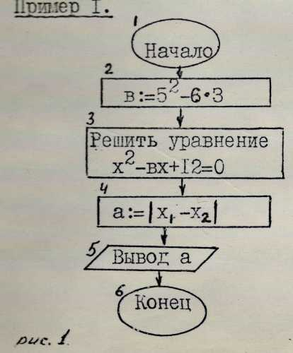
обработки данных.

Пояснение. Действие,записанное в блоке 2 означает
В - присвоить значение 5-6х3 т.е.
после выполнения этого действия
В станет равным 7. Стрелка,идущая
от блока 2, указывает, что следует
приступить к решению квадратного
уравнения . Так как В =7, то уравнение
записанное в блоке 3 примет вид
х² - 7х+12 = 0.

Femas данное уравнение^ получим х₁=3, х₂=4.

Далее по стрелке (блок 4) имеем а = |3 – 4| = 1. Содержимое
блока 5 - означает, что окончательным результатом действий, описанных в данной блок-схеме, будет значение а. Ответ:1.
При решении многих задач требуется выполнять различные команды в зависимости от условия. Операции в которых проверяется выполнение некоторого условия, называют логическими. Их записывают в блоках, изображённых ромбами. В блок-схемах это реализуется следующим
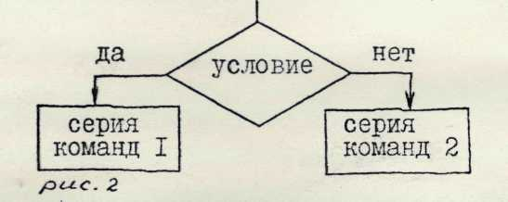
образом:
Если условие верно,то следует
выполнить серию команд 1, в
противном случае серию команд 2.
Такие конструкции-ветвления,могут встречаться несколько раз.
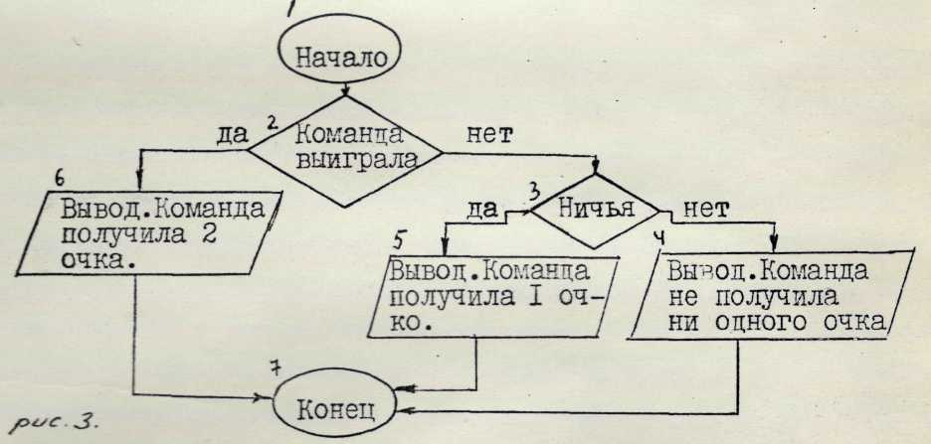
Пример 2. Инструкция подведения итогов соревнования между двумя командами.

Пояснение. Если команда выиграла, то выполняется команда, записанная в блоке 6, иначе-идём по стрелке "нет" к условию блока 3. Если оно верно,т.е. команда сыграла в ничью, выполняется команда из блока 5. Команда, записанная в блоке 4 будет выполняться тогда, когда условие неверно, т.е. команда проиграла. В своей практической деятельности человек постоянно встречается с задачами, для решения которых требуется многократно повторять одни и те же действия. Именно для этого применяется составная команда повторения - цикл.

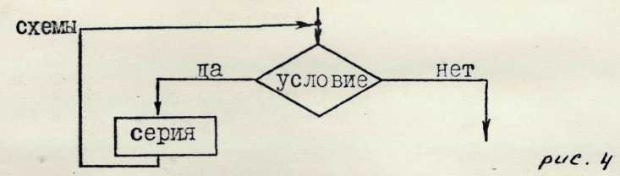
Выполнение этой команды приводит к тому, что указанная в ней серия команд выполняется несколько раз подряд.Онa выполняется столько раз, сколько нужно для того, чтобы указанное условие перестало соблюдаться. Если условие не соблюдается с самого начала, то серия не выполняется ни разу. Условие цикла проверяется перед выполнением серии, но не в процессе её выполнения. Выполнение команды цикла можно пояснить в виде схемы

Поясним особенности выполнения этой команды на примере.
Пример 3. Найти наименьшее натуральное число, куб которого больше
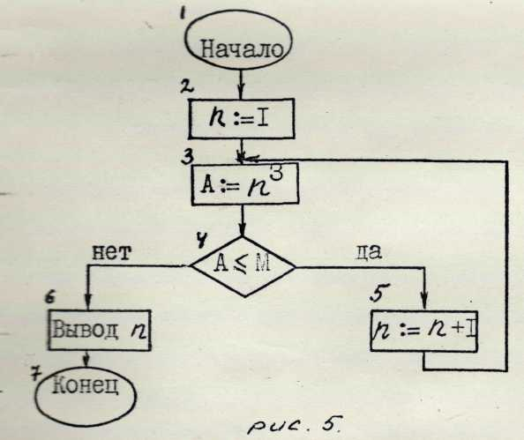
числа М (М > 1).
Пояснение. После
выполнения блока 2, п=1; возводим 1
в третью степень и сравниваем
с числом М (блоки 3 и 4).
Если 1³ ≤ М, т.е. условие, записанное
в блоке 4 выполняется, то п
увеличиваем на единицу (блок 5) и
повторяем команды, записанные в блоках 3 и 4 для п = 2.
Повторяем проведенные операции
до тех пор, пока условие, записанное в блоке 4, не будет выполняться. Когда п примет такое значение, что п³ >М, следует перейти к выполнению команд, записанных в блоках 6 и7. Значение п считать ответом и закончить работу.

2.Ключ к решению.
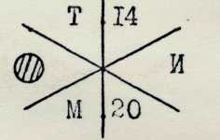
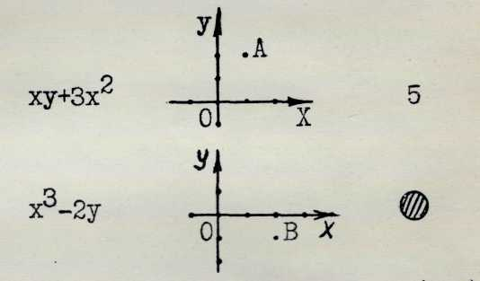
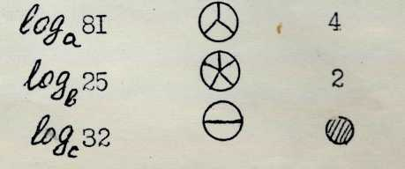
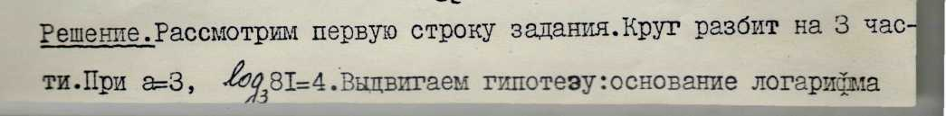
Поиск ключа состоит в решении логического упражнения. Приведём образцы решений некоторых упражнений.

1. Haйти неизвестное
число.
Решение. В противоположных секторах задания
записаны буква и её номер в алфавитном порядке (Д-четырнадцатая,
Т-двадцатая). Против буквы И должно быть записано число 10.
Ключ найден. Ответ. © =10.

2.Вставить пропущенное 5х – 7 = 8 –12 2 – Зх = 14
число. 4 – 11х = 26 ф 8х – 3 = – 11
Решение. Рассмотрим первую строку задания. Корни данных уравнений равны 3 и - 4. Произведение полученных чисел даёт искомое число.
Корни уравнений,записанных во второй строке, равны – 2 и – 1.
Ответ. © = 2.
3.Найти неизвестное число
Решение. Рассмотрим первую
строку задания.
Имеем точку A(l ; 2)
Значение выражения ху+Зх² при х=1, у=2 равно 5. Используя вторую строку задания, аналогично находим искомое число. Координаты точки В: х=2, у=-1. Значение данного во второй строке выражения при
х=2, у=-1 равно 10. Ответ. @ =10.
4. Найти неизвестное
число.
Решение.Рассмотрим первую строку
задания. Круг разбит на 3 части.
При а=3, . Выдвигаем гипотезу:основание логарифма

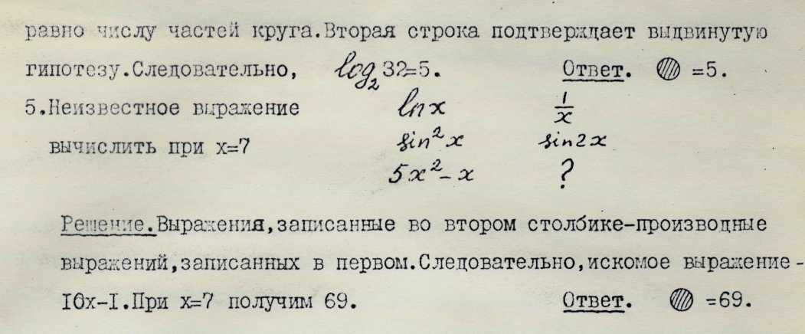

ОБРАЗЦЫ РЕШЕНИЙ
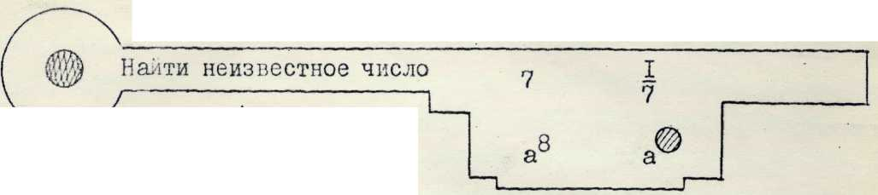
ЗАДАНИЕ 1.

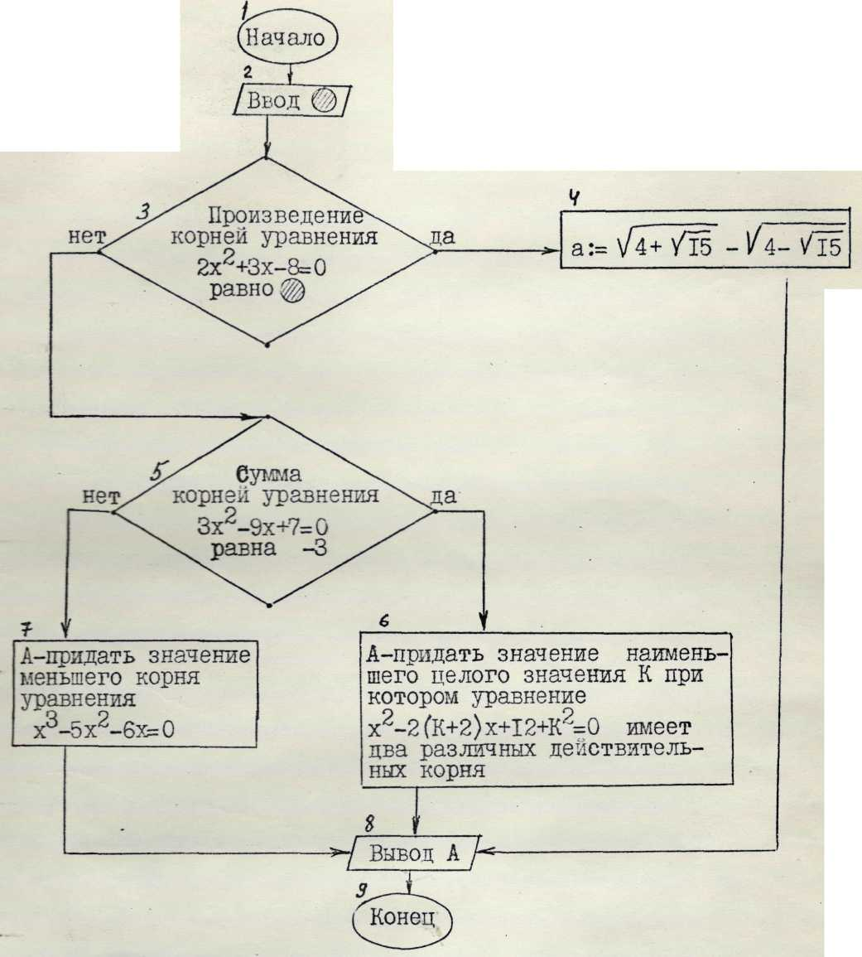

РЕШЕНИЕ ЗАДАНИЯ 1

Решение. Находим ключ к решению.
Выражение, записанные справа и слева, взаимно обратны, следовательно, = - 8.
Используя теорему Виета убеждаемся, что условие, записанное в блоке 3 не выполняется (х₁ х₂ = - 4). Переходим к проверке условия, записанного в блоке 5. Оно не выполняется, так как X₁+X₂ = 3.
Решим уравнение, записанное в блоке 7.
х³ – 5х² – 6х = 0,
х(х² – 5х – 6) = 0, откуда X₁= 0, Х₂ = 6, X₃= –1.
Очевидно А = – 1. Ответ. –1

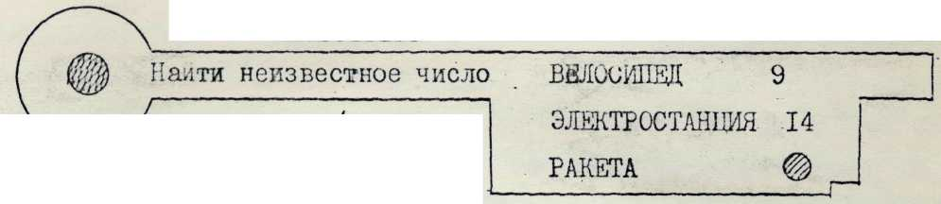
ЗАДАНИЕ 2.

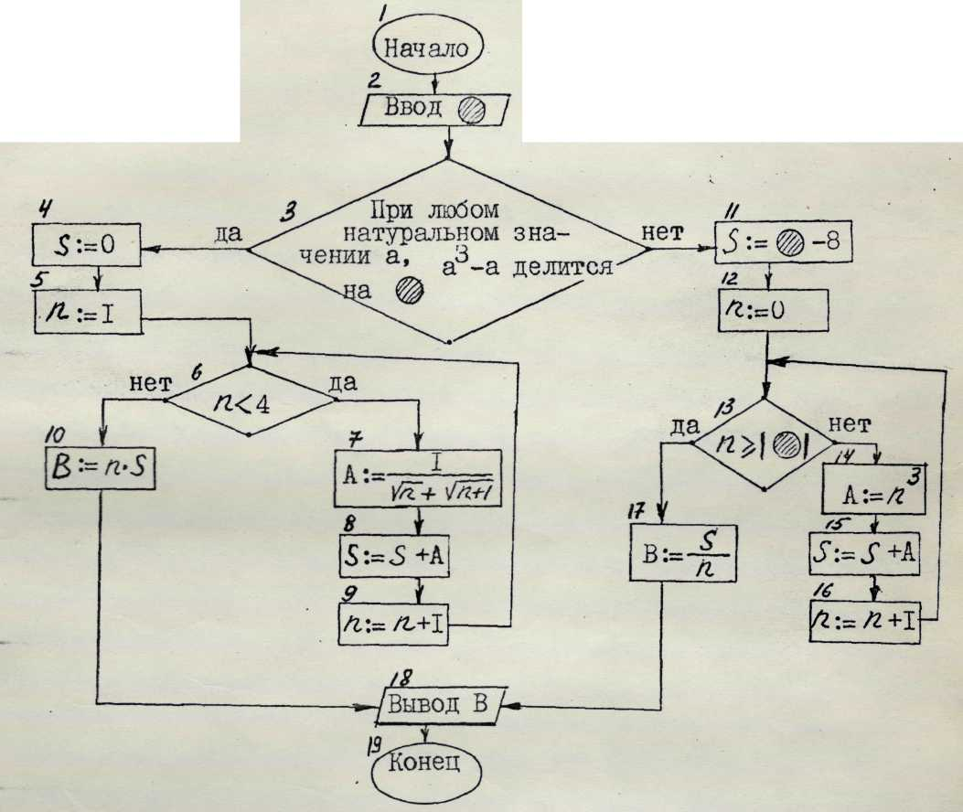

РЕШЕНИЕ ЗАДАНИЯ 2
Решение. Число, записанное справа,количество букв данного слова.
Итак, = 6.
Для проверки условия, записанного в блоке 3 выражение а³ – а
разложим на множители (a – 1)a(a + 1). Очевидно, что среди трёх
последовательных чисел одно делится на 3 и хотя бы одно
делится на 2.
Значит, данное произведение делится на 6, т.е. условие выполняется.
Тогда S = 0, п =1, Условие, записанное в блоке 6 выполняется.
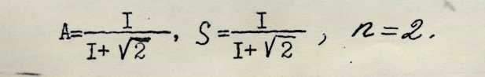

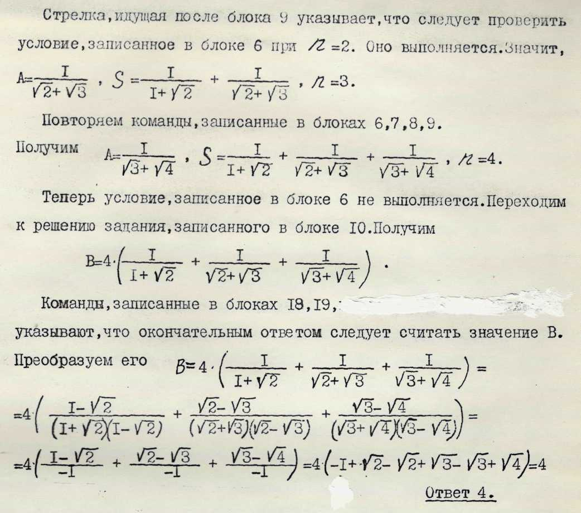

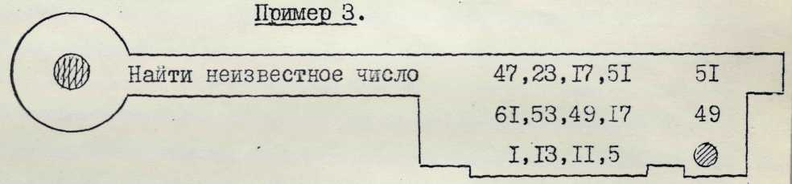
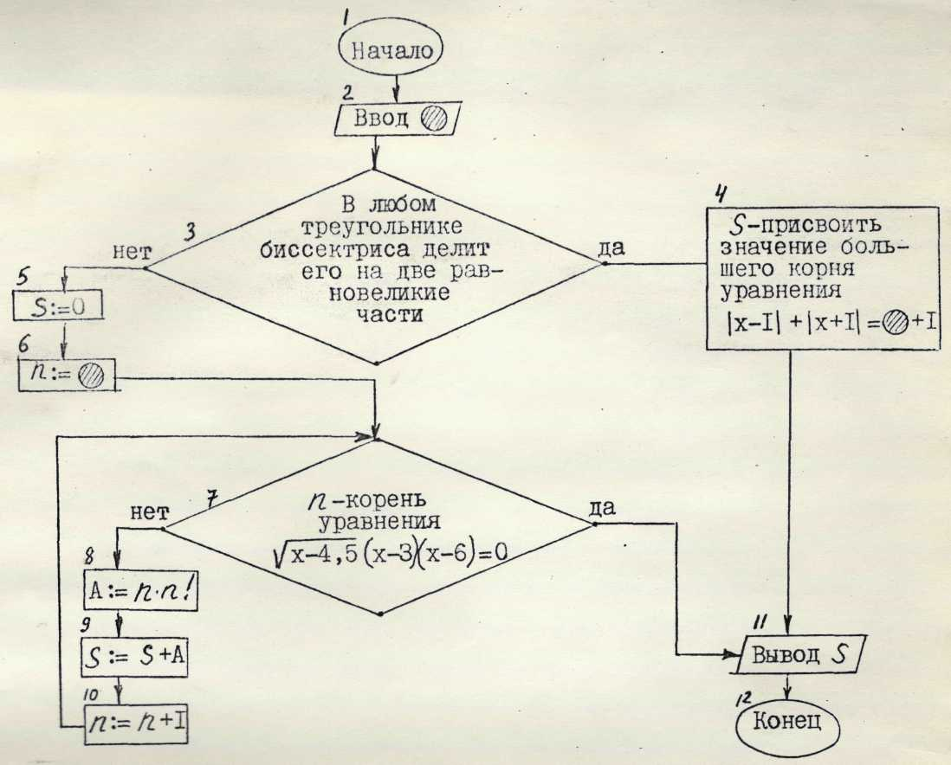
ЗАДАНИЕ 3.

РЕШЕНИЕ ЗАДАНИЯ 3
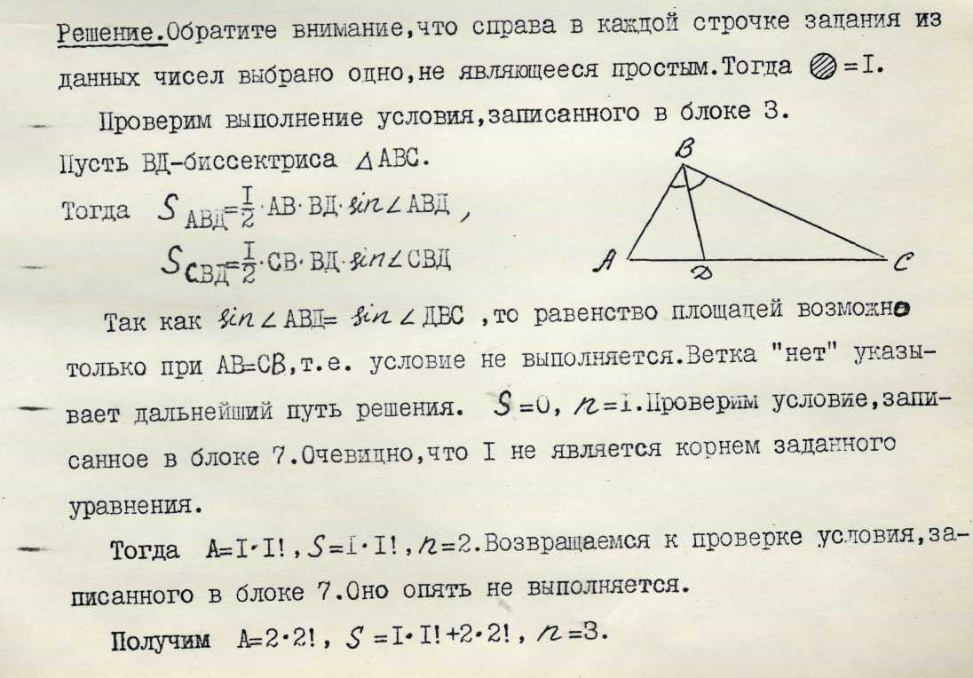

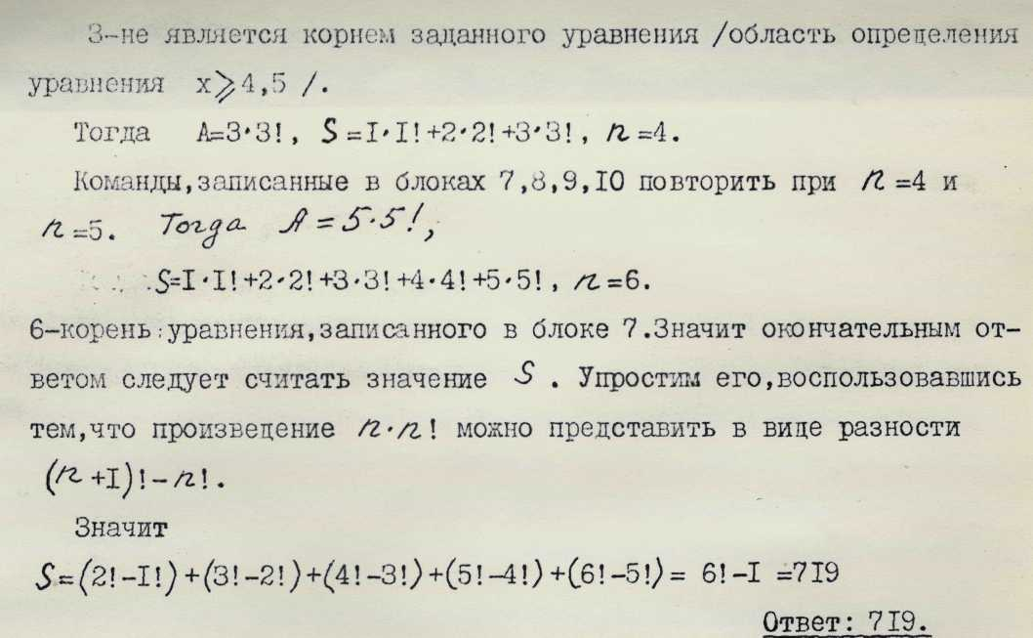

РЕШЕНИЕ ЗАДАНИЙ
ЗАДАНИЕ 4
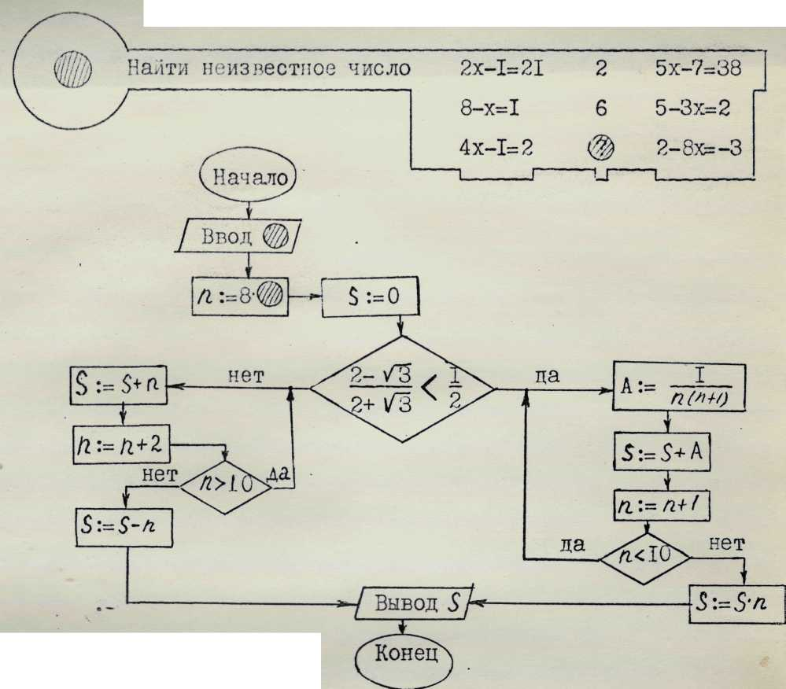

УКАЗАНИЕ К РЕШЕНИЮ ЗАДАНИЯ 4
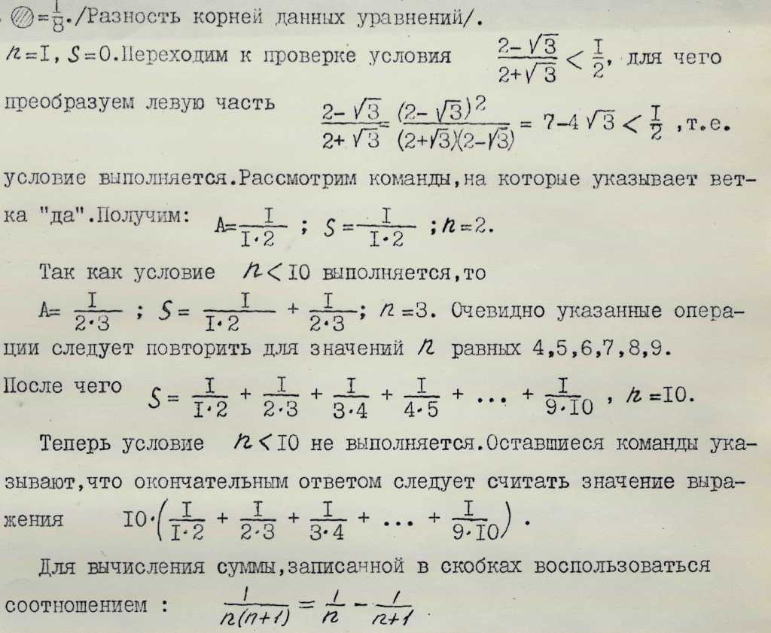

ЗАДАНИЕ 5
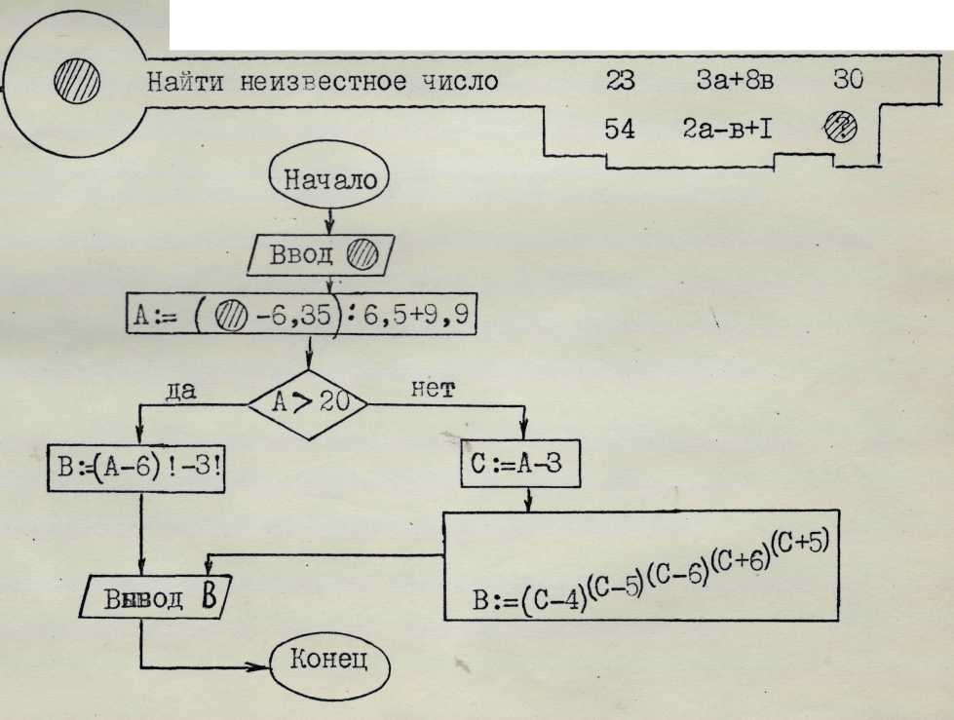

УКАЗАНИЕ К РЕШЕНИЮ ЗАДАНИЯ 5

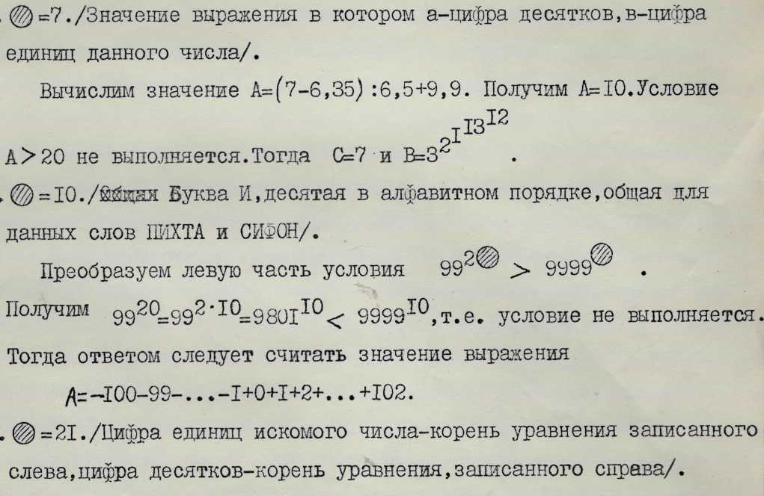

ЗАДАНИЕ 6
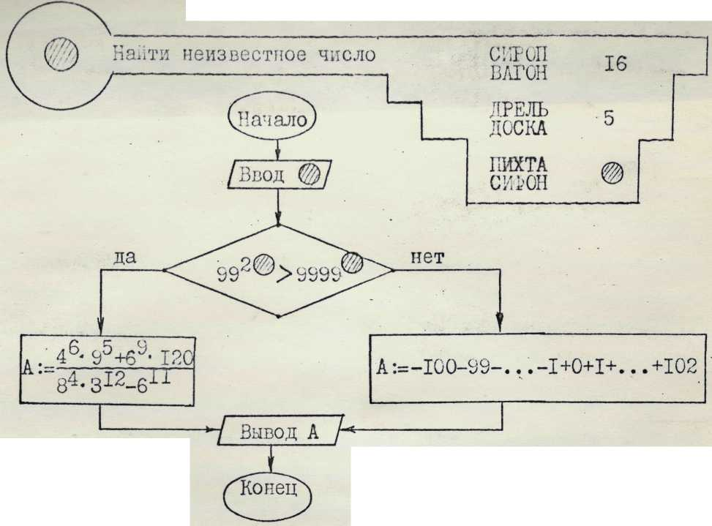

УКАЗАНИЕ К РЕШЕНИЮ ЗАДАНИЯ 6

ЗАДАНИЕ 7
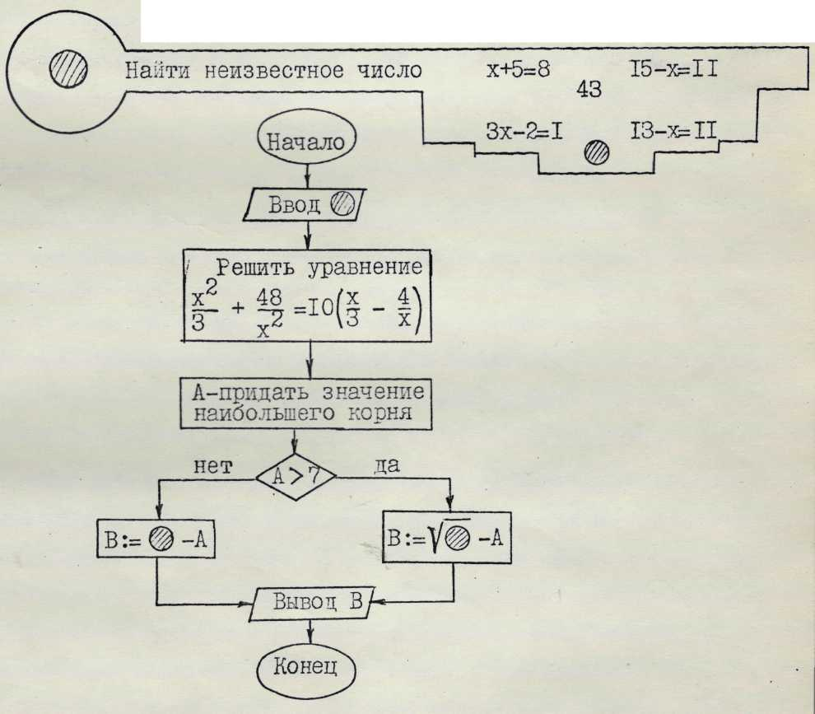

УКАЗАНИЕ К РЕШЕНИЮ ЗАДАНИЯ 7

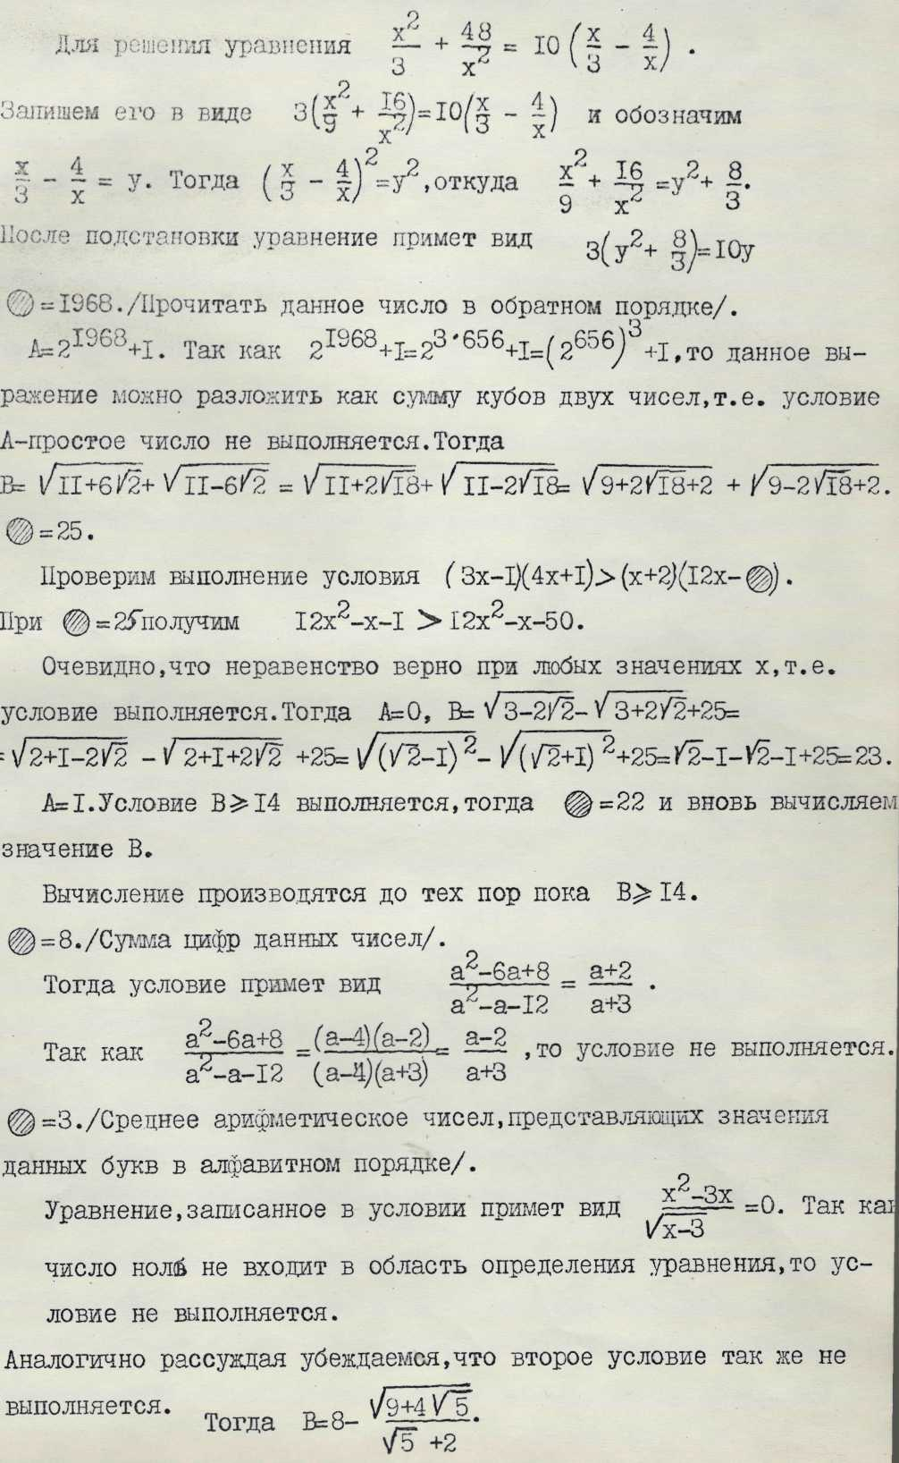

ЗАДАНИЕ 8
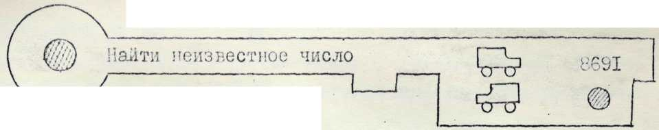

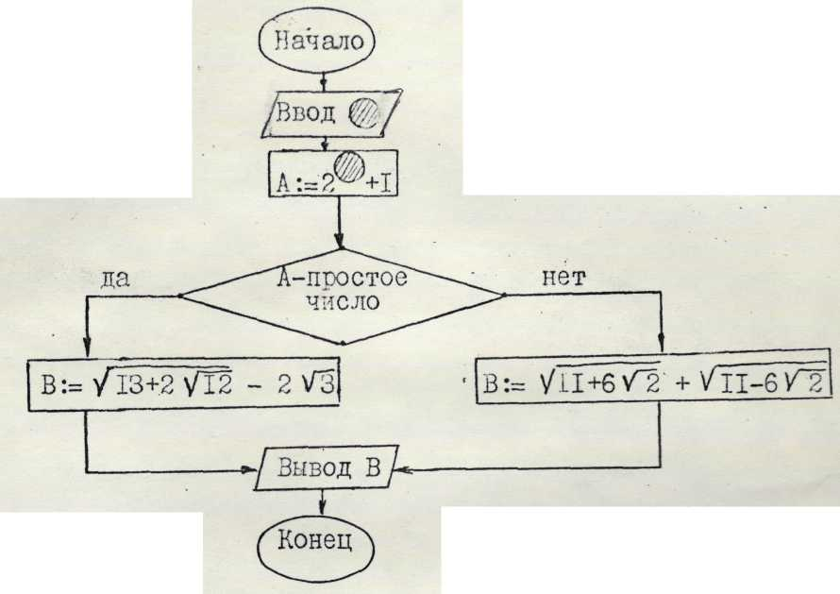

УКАЗАНИЕ К РЕШЕНИЮ ЗАДАНИЯ 8

ЗАДАНИЕ 9
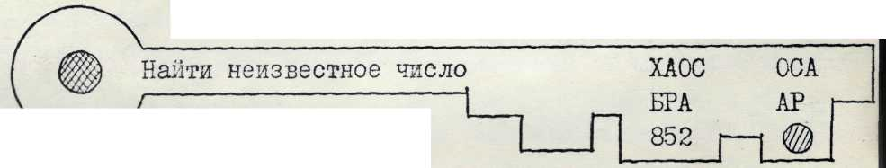

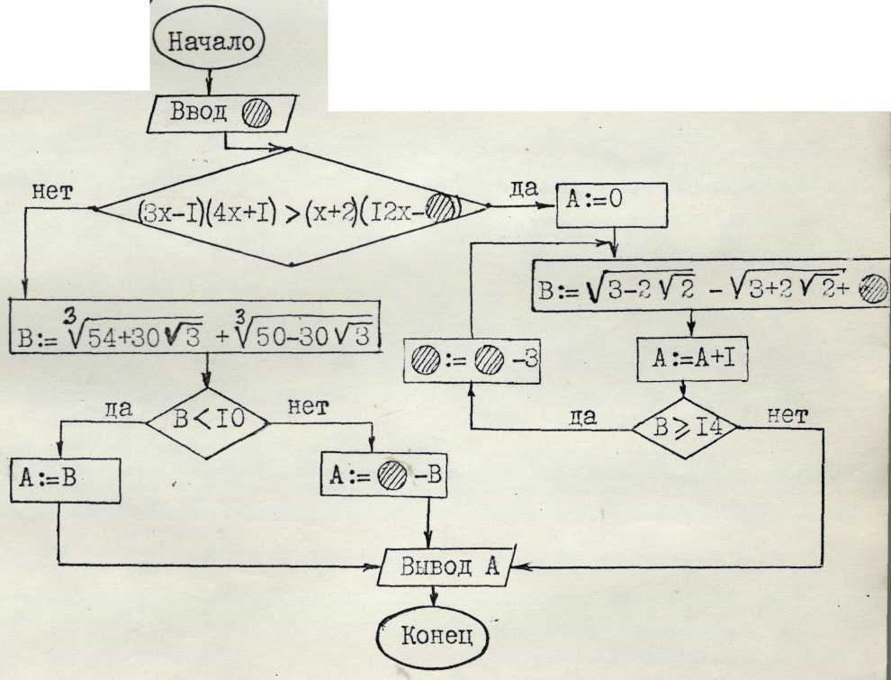

УКАЗАНИЕ К РЕШЕНИЮ ЗАДАНИЯ 9

ЗАДАНИЕ 10
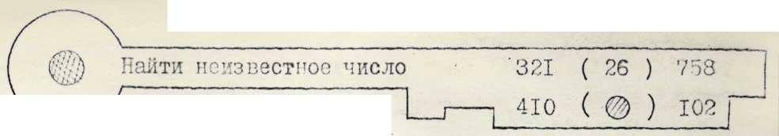

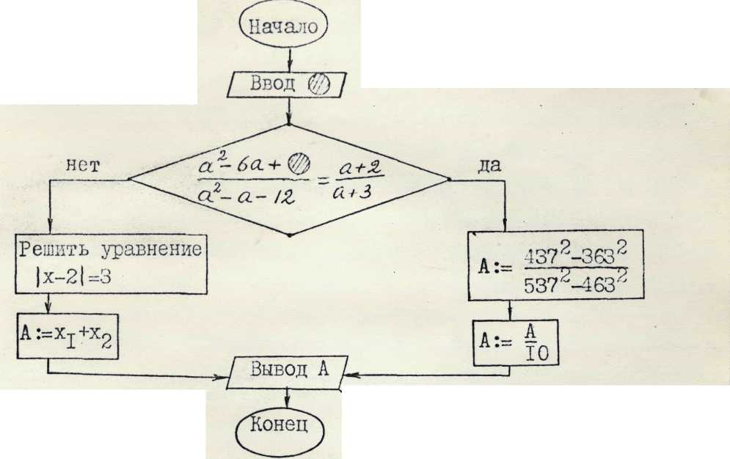

УКАЗАНИЕ К РЕШЕНИЮ ЗАДАНИЯ 10

ЗАДАНИЕ 11
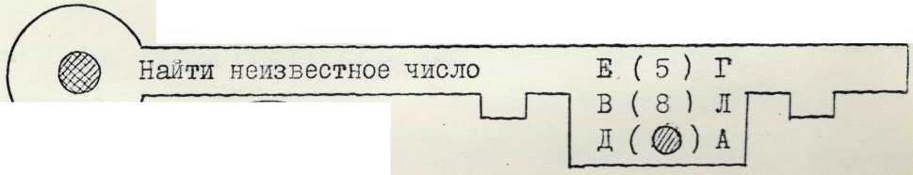

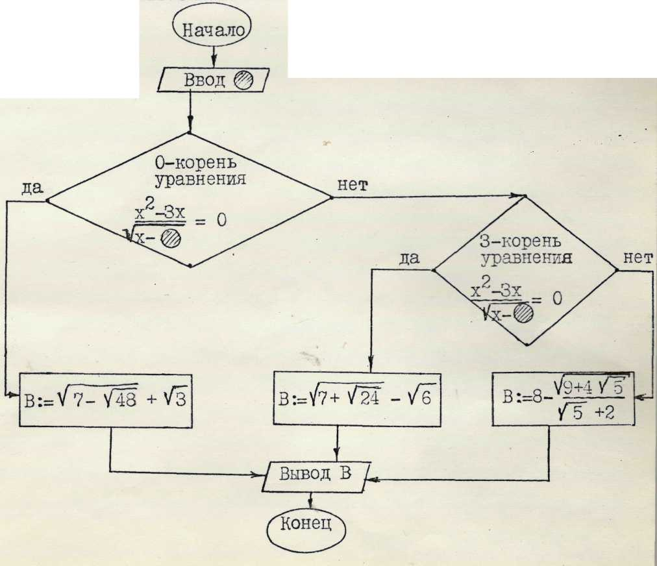

УКАЗАНИЕ К РЕШЕНИЮ ЗАДАНИЯ 11

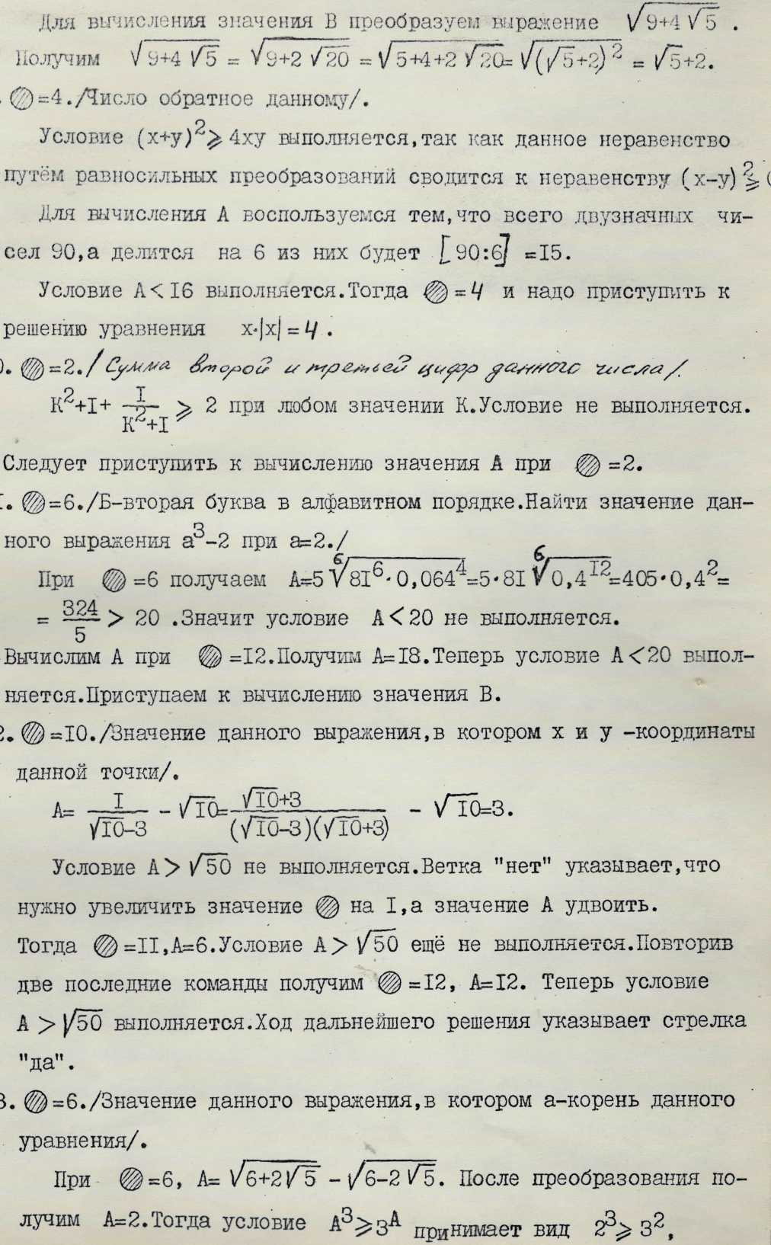
ЗАДАНИЕ 12

ЗАДАНИЕ 12

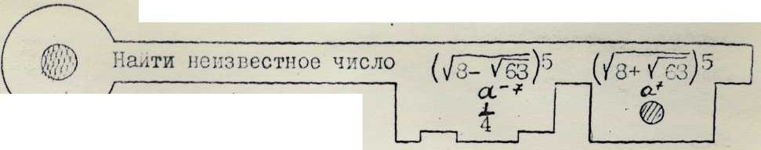

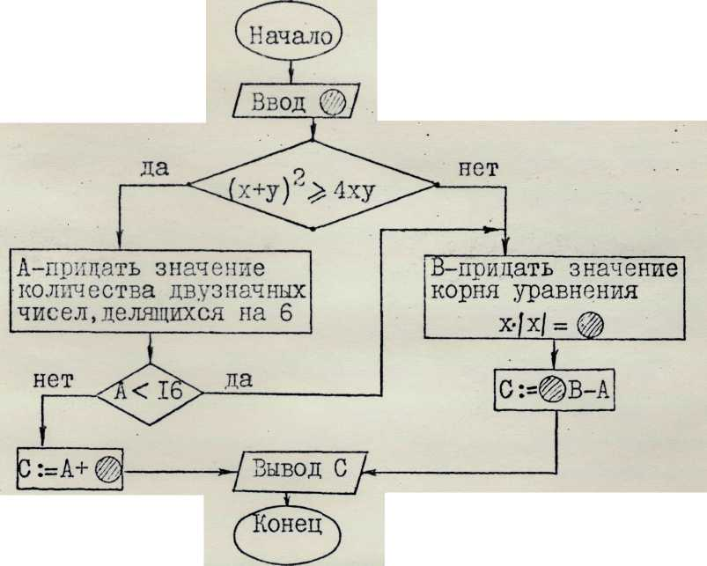

УКАЗАНИЕ К РЕШЕНИЮ ЗАДАНИЯ 12

ЗАДАНИЕ 13
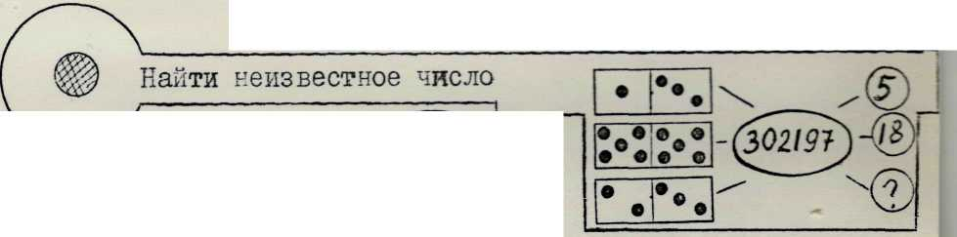

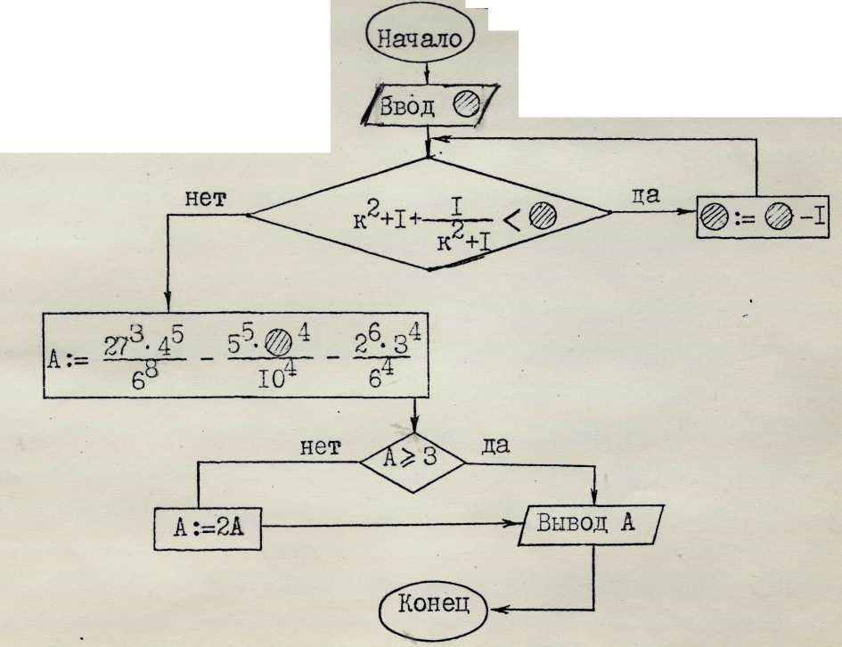

УКАЗАНИЕ К РЕШЕНИЮ ЗАДАНИЯ 13

ЗАДАНИЕ 14
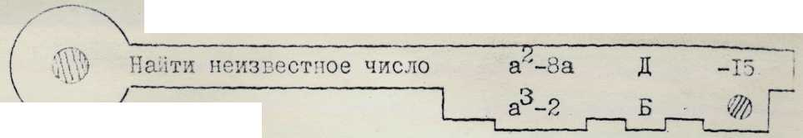

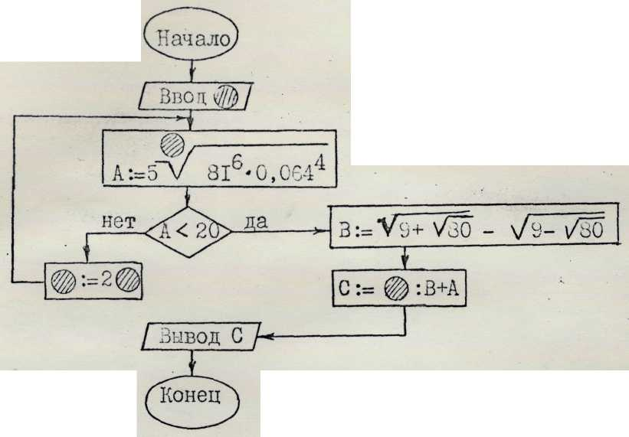

УКАЗАНИЕ К РЕШЕНИЮ ЗАДАНИЯ 14

ЗАДАНИЕ 15
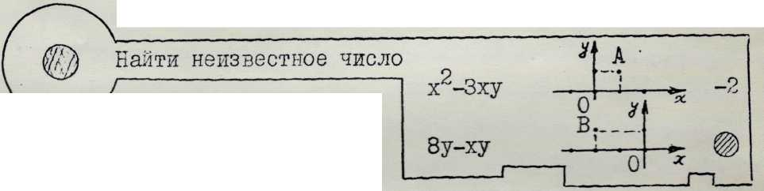

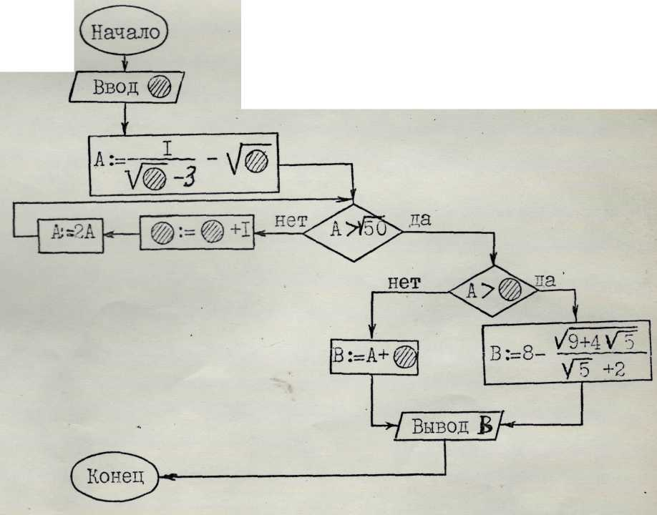

УКАЗАНИЕ К РЕШЕНИЮ ЗАДАНИЯ 15

ЗАДАНИЕ 16
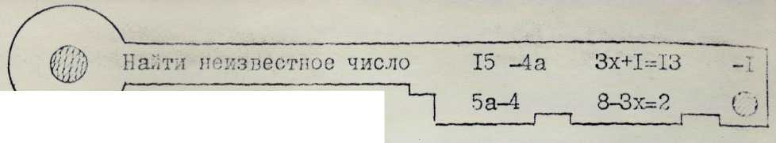

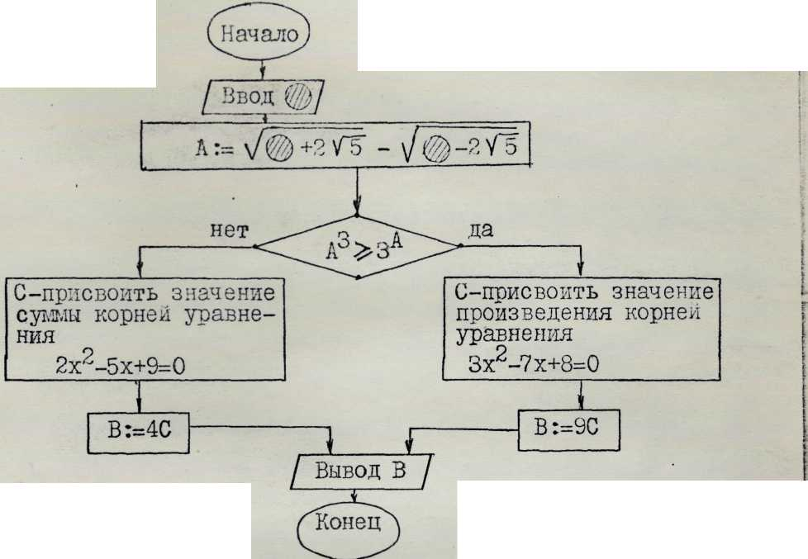

УКАЗАНИЕ К РЕШЕНИЮ ЗАДАНИЯ 16

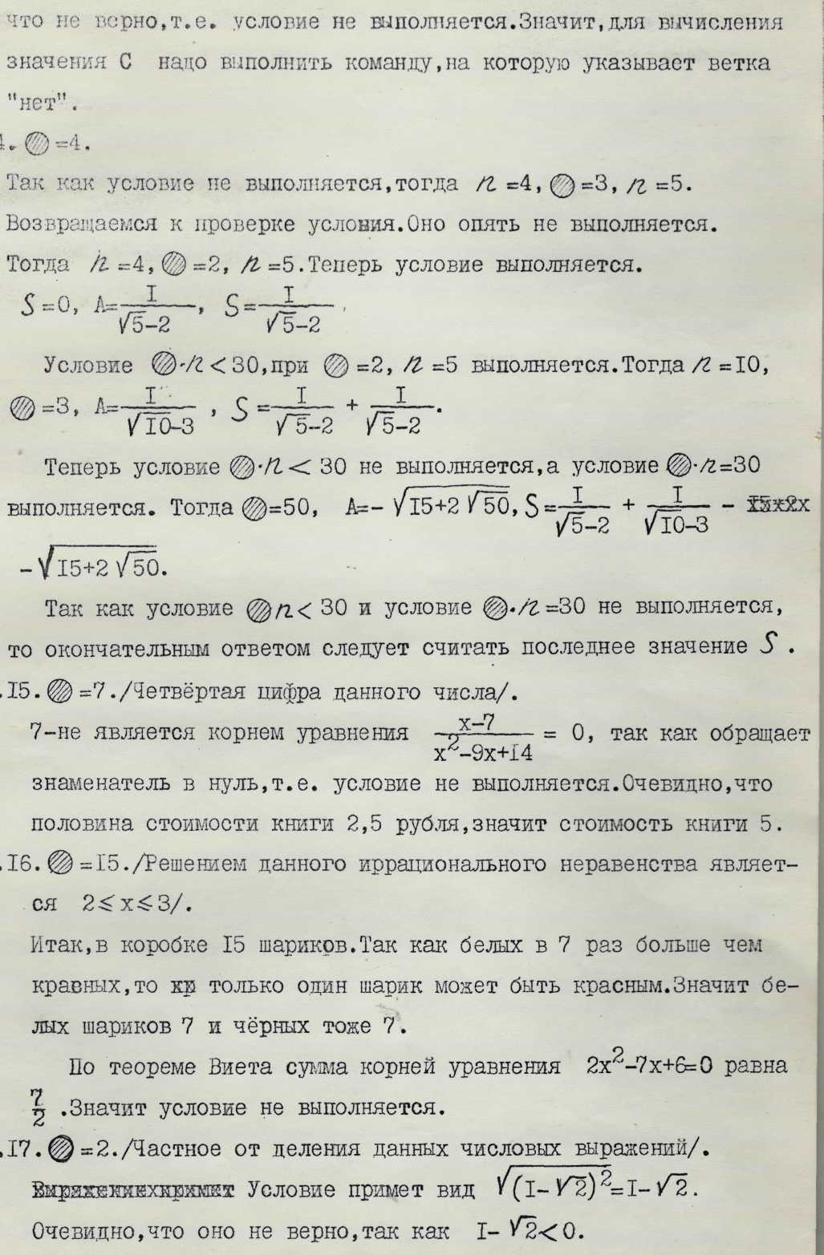

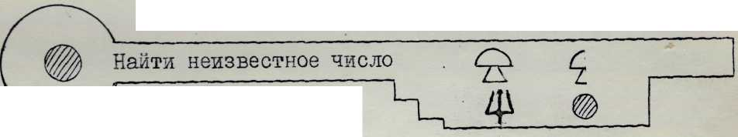
ЗАДАНИЕ 17

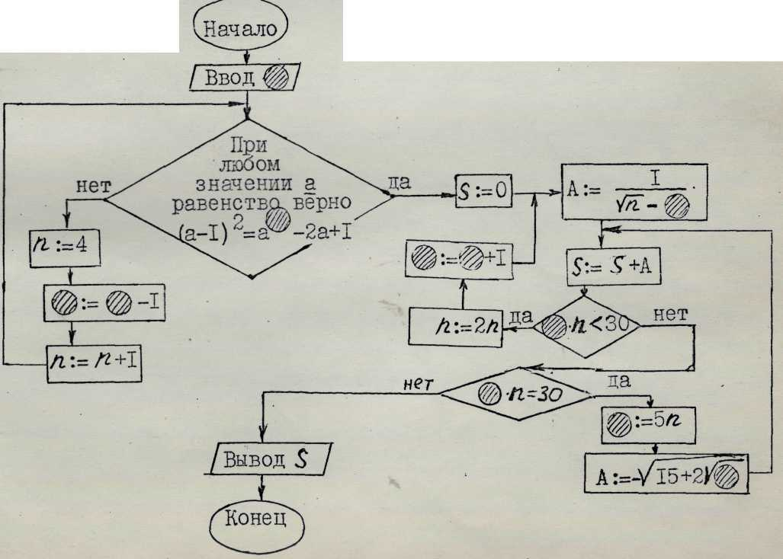

УКАЗАНИЕ К РЕШЕНИЮ ЗАДАНИЯ 17

УКАЗАНИЕ К РЕШЕНИЮ ЗАДАНИЯ 17

ЗАДАНИЕ 18
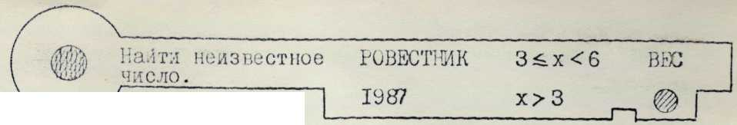

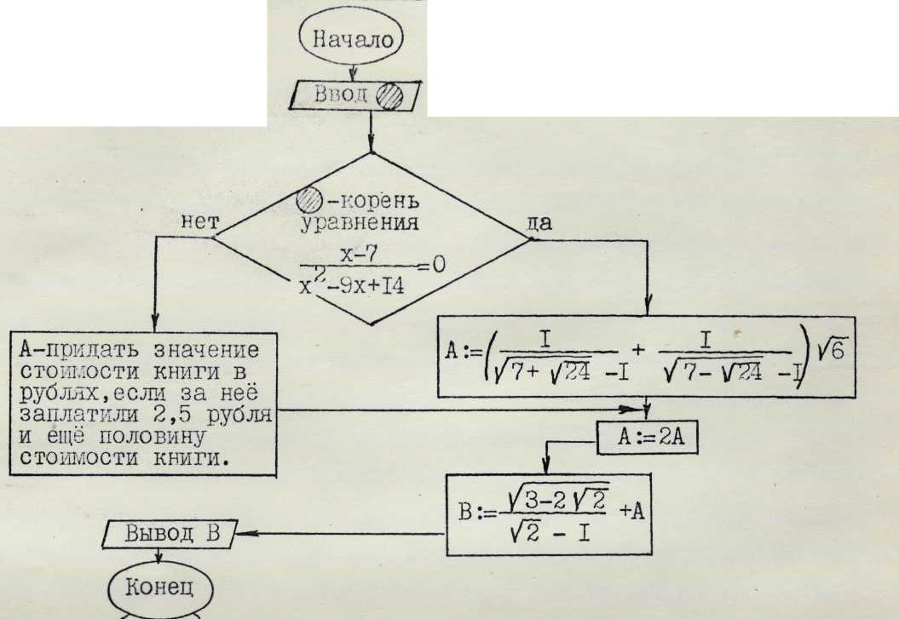

\

УКАЗАНИЕ К РЕШЕНИЮ ЗАДАНИЯ 18

ЗАДАНИЕ 19
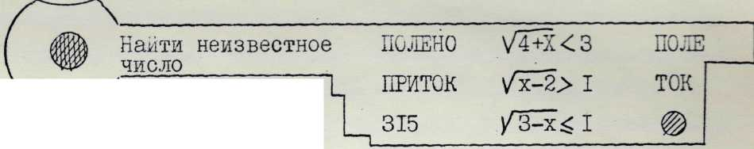

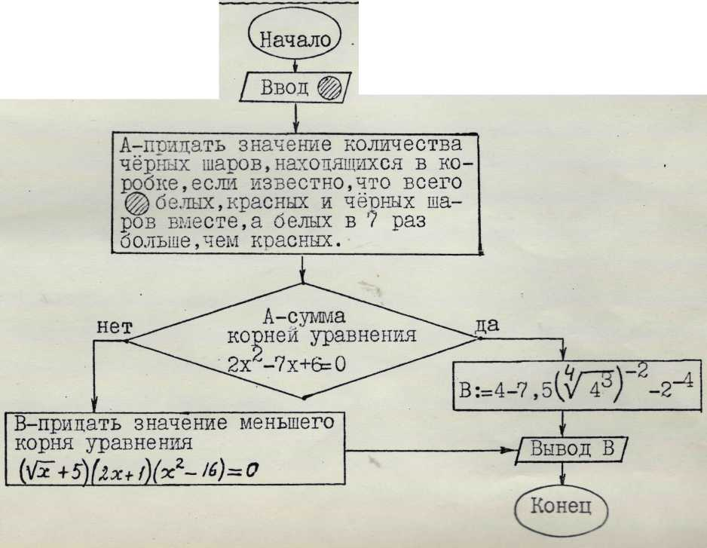

УКАЗАНИЕ К РЕШЕНИЮ ЗАДАНИЯ 19

ЗАДАНИЕ 20
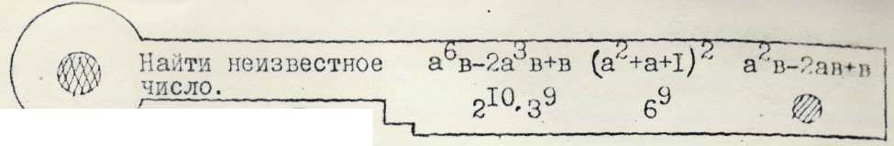

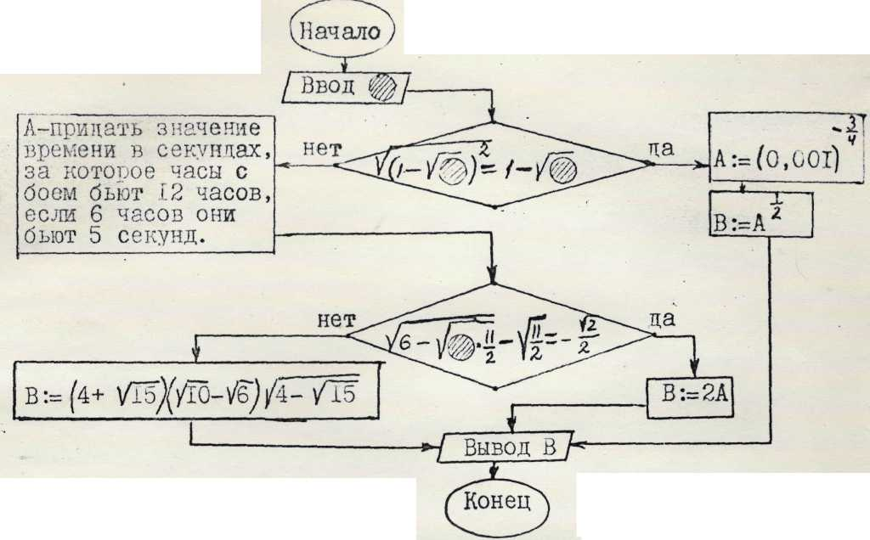

УКАЗАНИЕ К РЕШЕНИЮ ЗАДАНИЯ 20

ЗАДАНИЕ 21
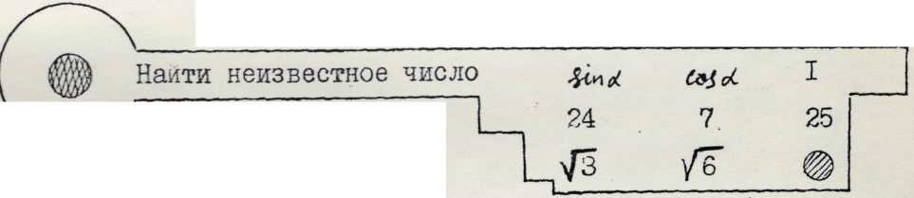

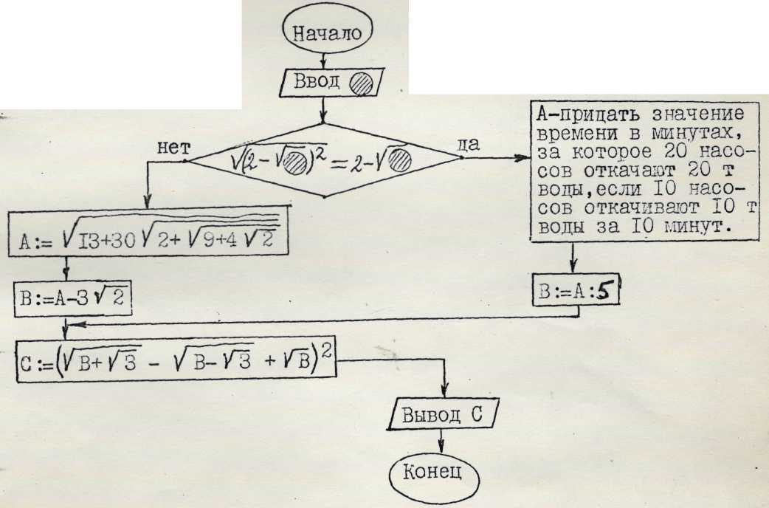

УКАЗАНИЕ К РЕШЕНИЮ ЗАДАНИЯ 21

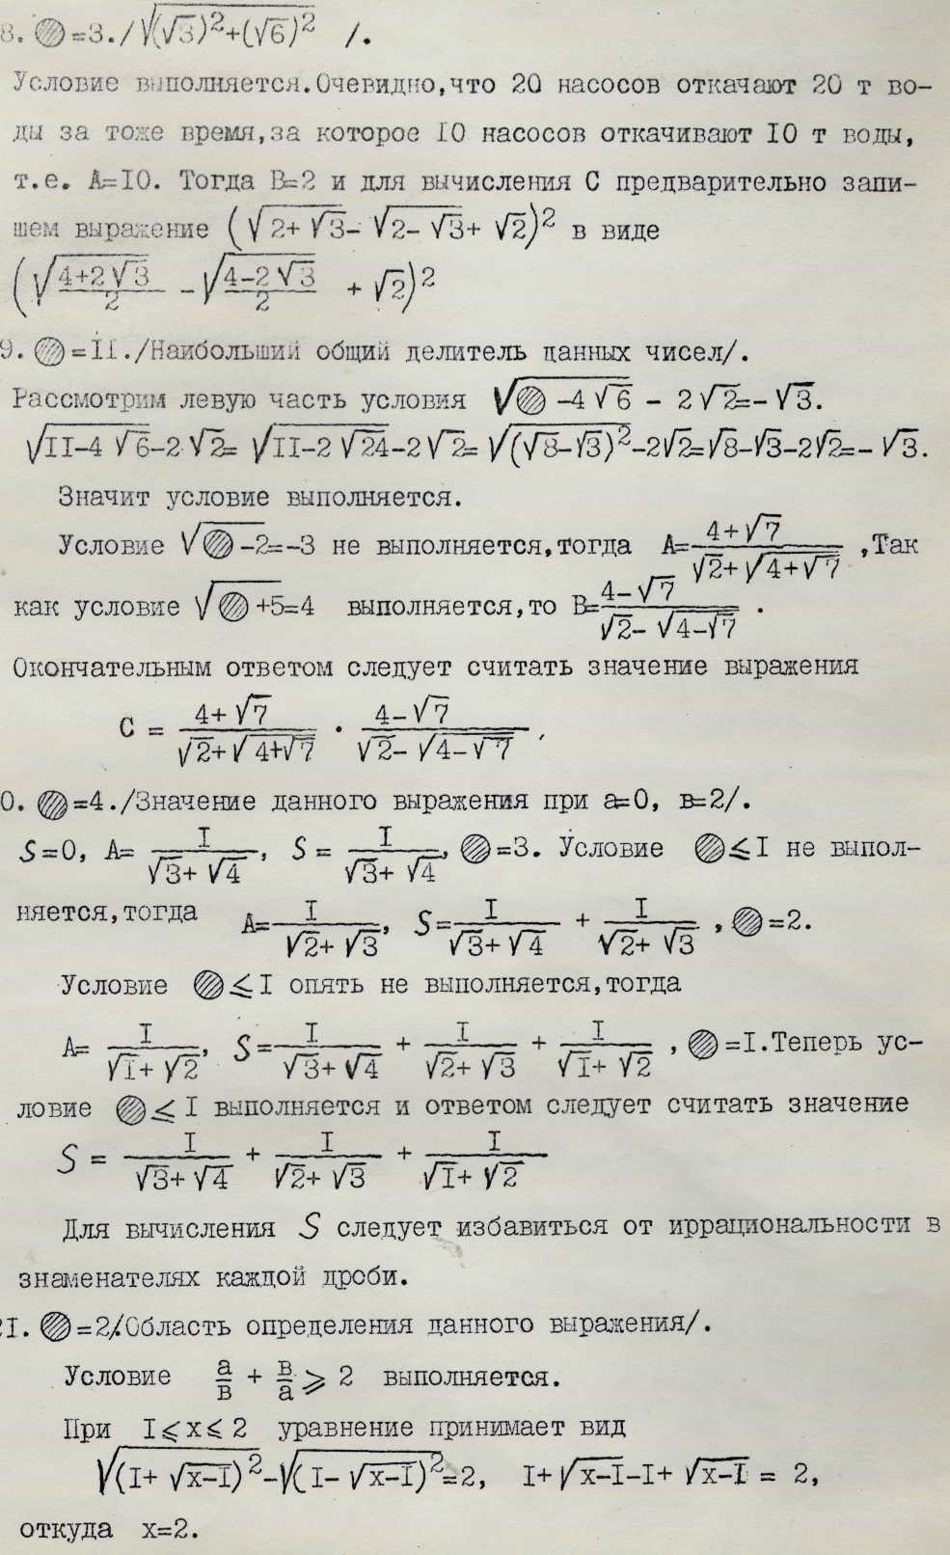

ЗАДАНИЕ 22
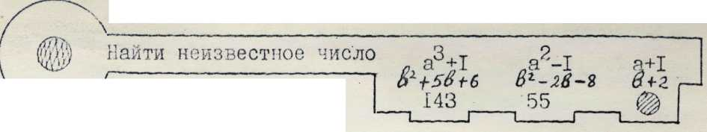

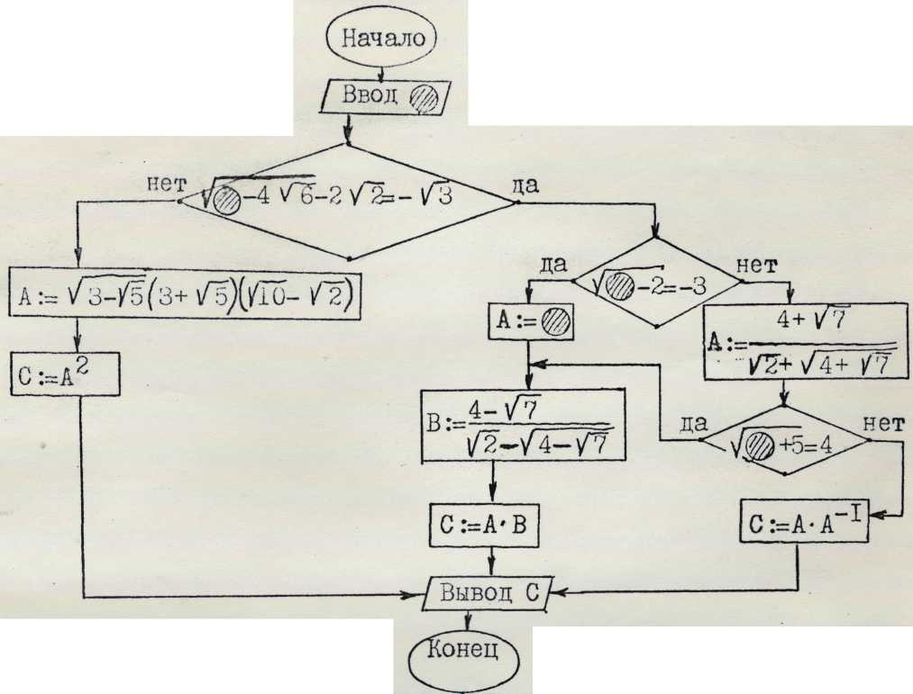

УКАЗАНИЕ К РЕШЕНИЮ ЗАДАНИЯ 22

ЗАДАНИЕ 23
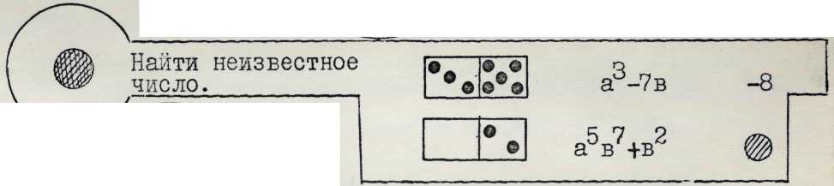

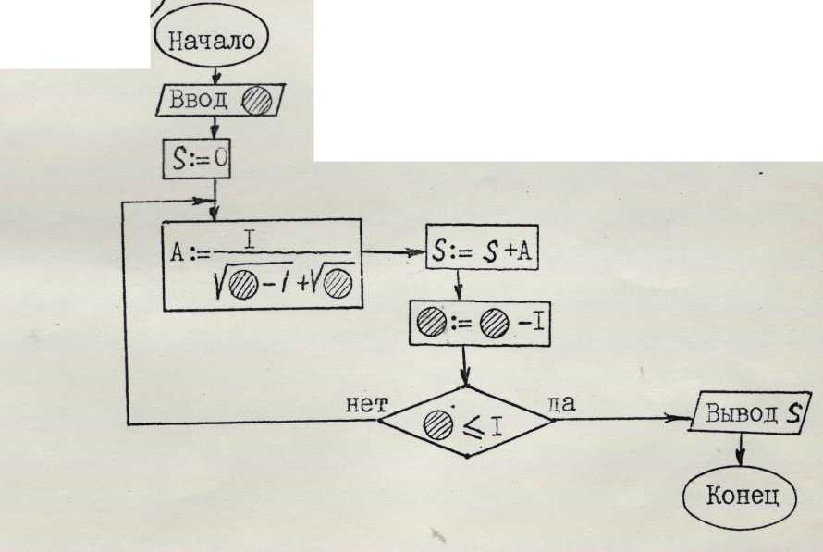

УКАЗАНИЕ К РЕШЕНИЮ ЗАДАНИЯ 23

ЗАДАНИЕ 24
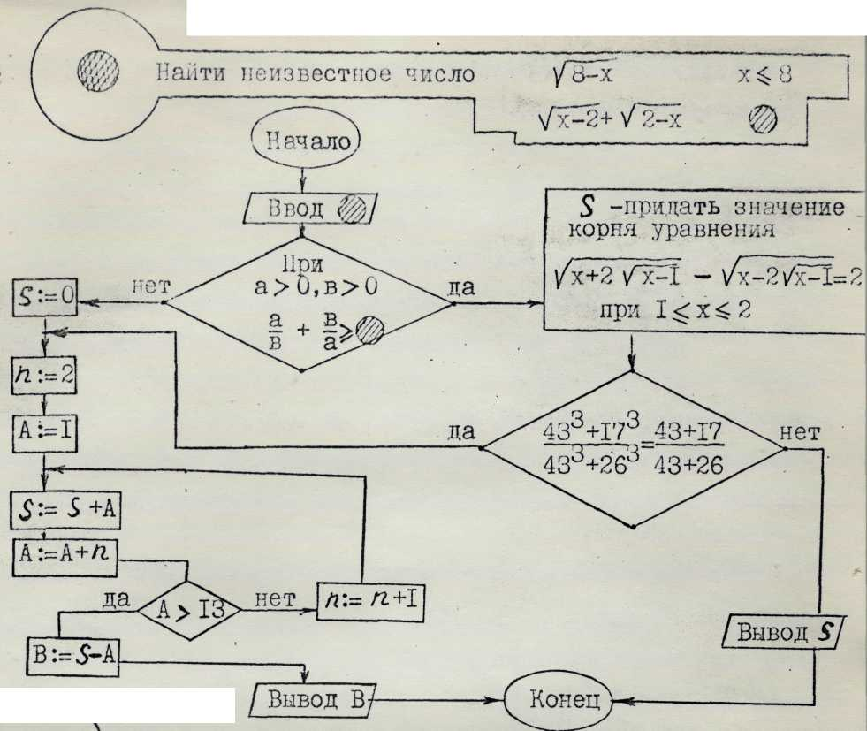

УКАЗАНИЕ К РЕШЕНИЮ ЗАДАНИЯ 24
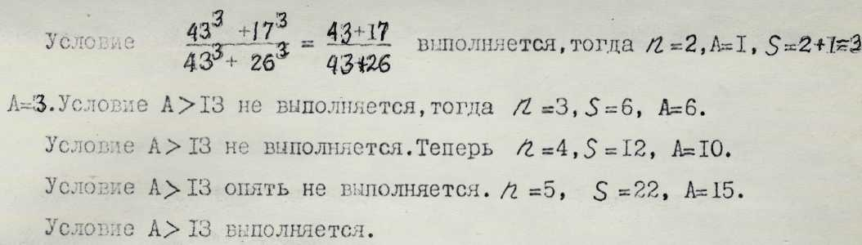

ЗАДАНИЕ 25
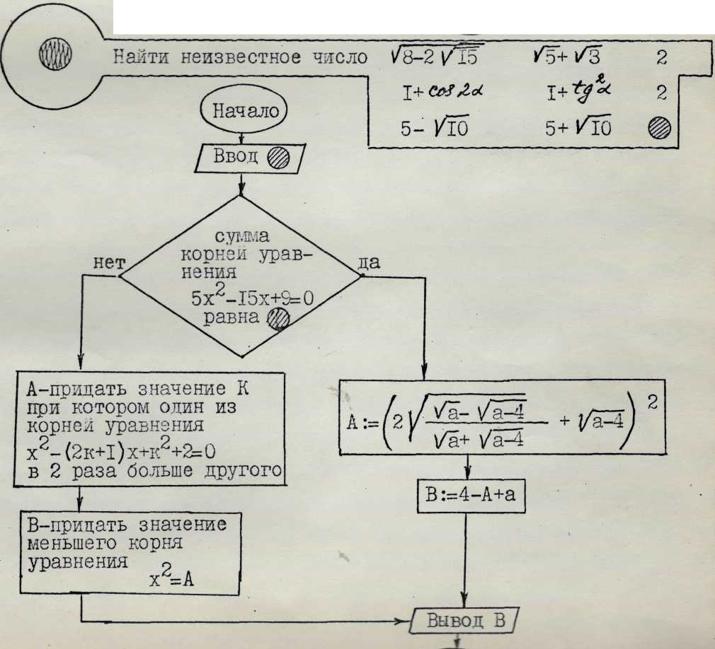

УКАЗАНИЕ К РЕШЕНИЮ ЗАДАНИЯ 25
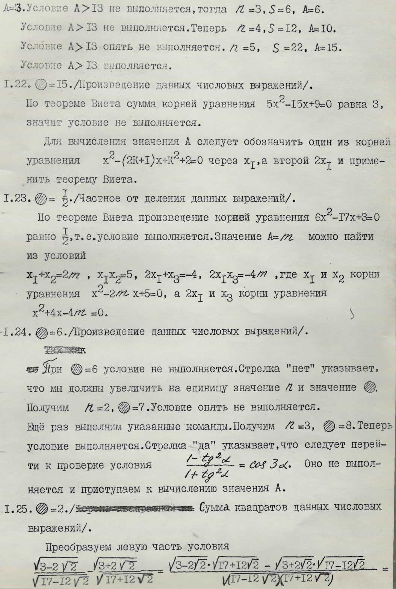

ЗАДАНИЕ 26
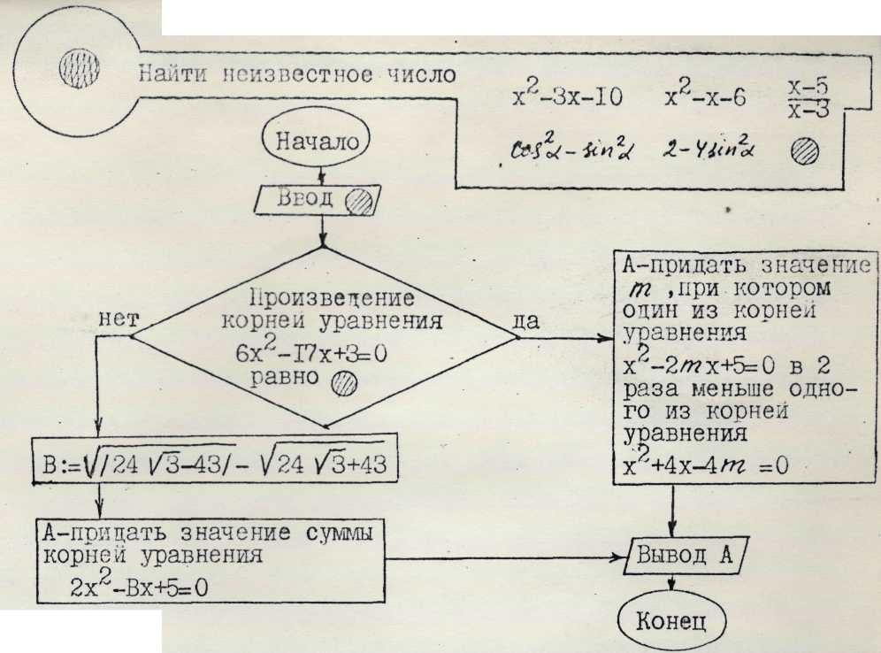

УКАЗАНИЕ К РЕШЕНИЮ ЗАДАНИЯ 26

ЗАДАНИЕ 27
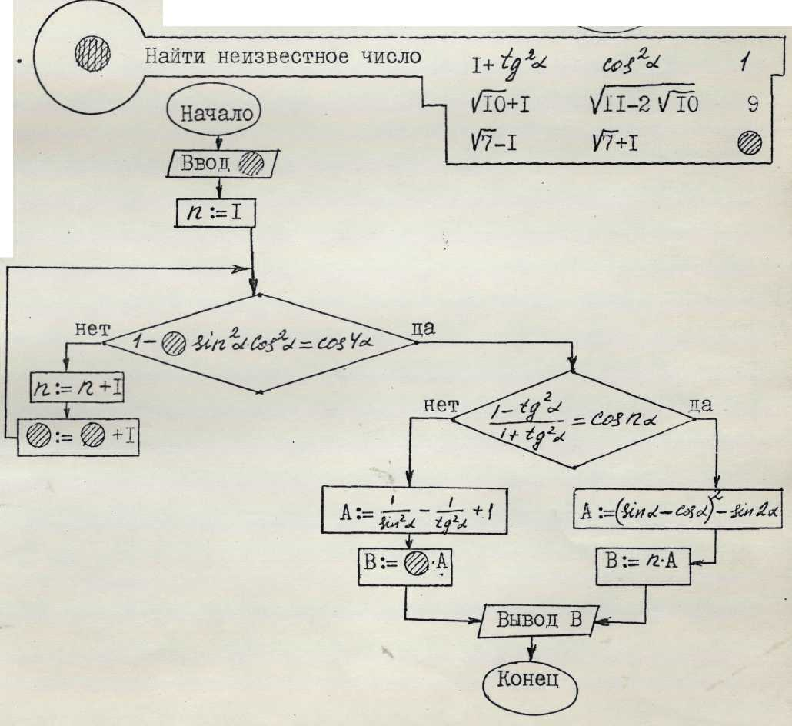

УКАЗАНИЕ К РЕШЕНИЮ ЗАДАНИЯ 27

ЗАДАНИЕ 28
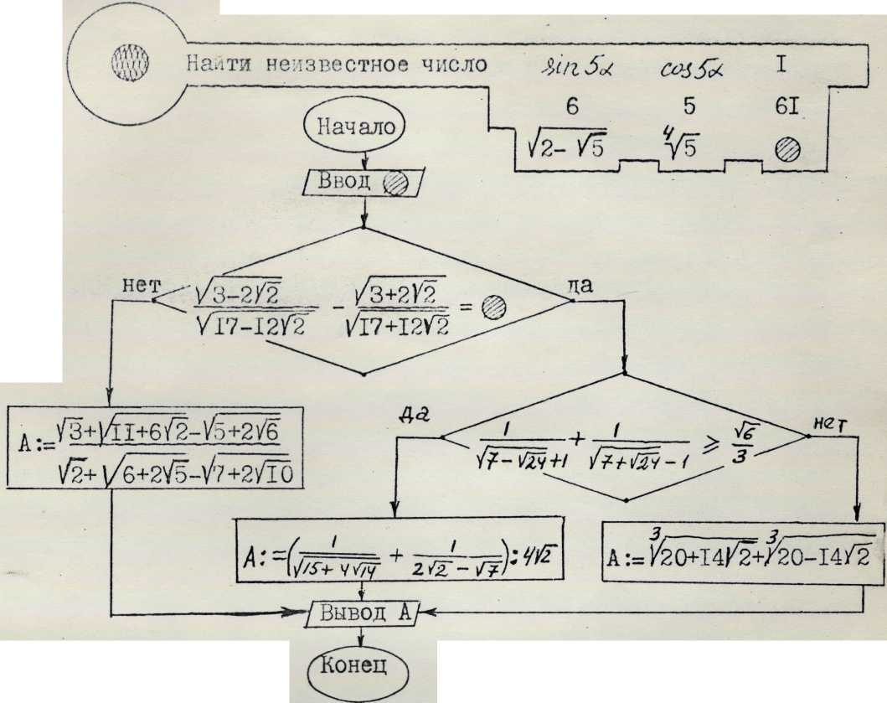

УКАЗАНИЕ К РЕШЕНИЮ ЗАДАНИЯ 28
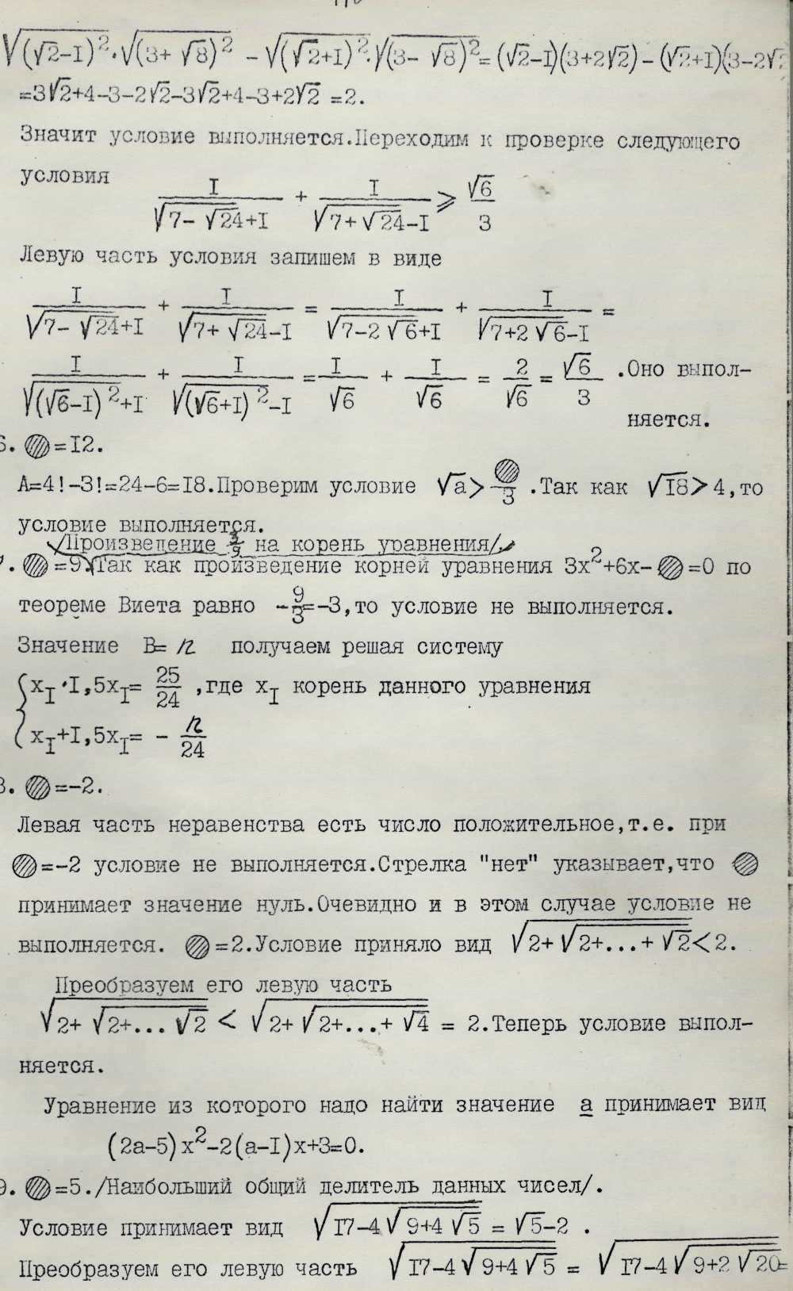

ЗАДАНИЕ 29
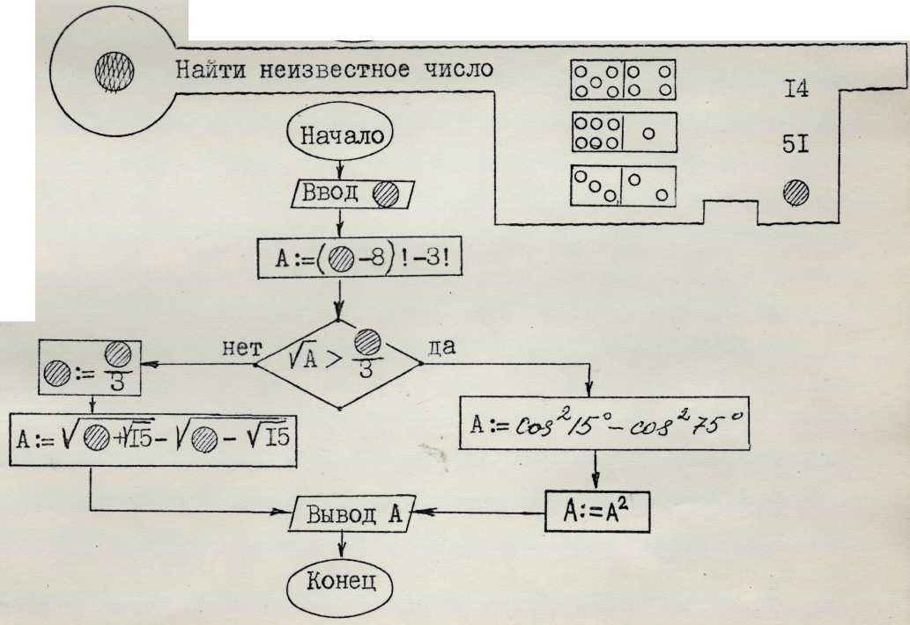

УКАЗАНИЕ К РЕШЕНИЮ ЗАДАНИЯ 29

